sss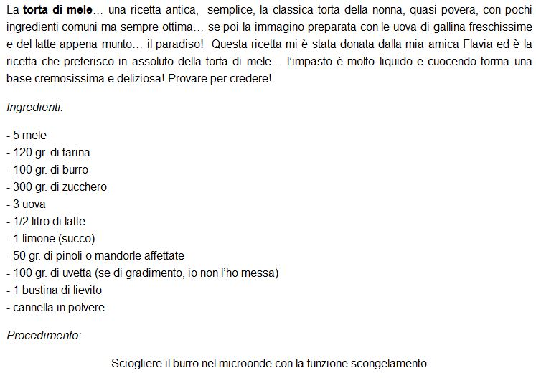

NB Le mele che ho usato io sono le Golden.Lo zucchero che ho usato è di 250 gr.
Del limone ho grattugiato la buccia e ho utilizzato tutto il succo in mezzo ai pezzetti di mele perché non annerissero.Ho usato i pinoli e non le mandorle.Ho messo l’uvetta ammorbidita nell’acqua e strizzata( quando si versa l’impasto nella teglia fare in modo che l’uvetta rimanga sotto il livello della superficie altrimenti .all’esterno,carbonizza).Ho usato un mezzo cucchiaino di cannella.Nel forno la griglia è da mettere sul secondo supporto dal basso altrimenti la torta si carbonizza sopra.Per la temperatura ho preferito che fosse a 180° per 1 ora anziché a 200 per 45 min.
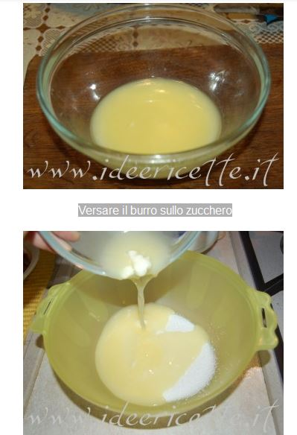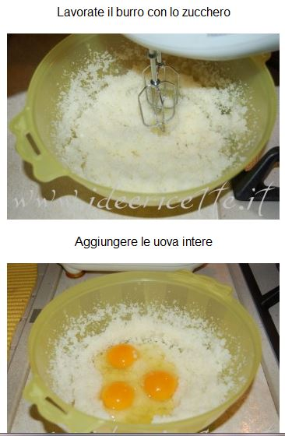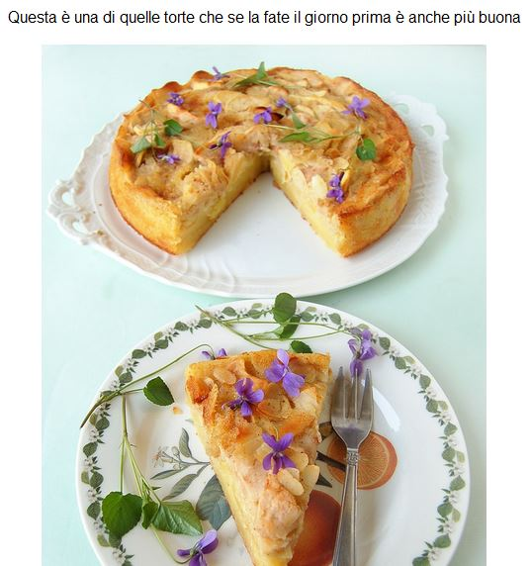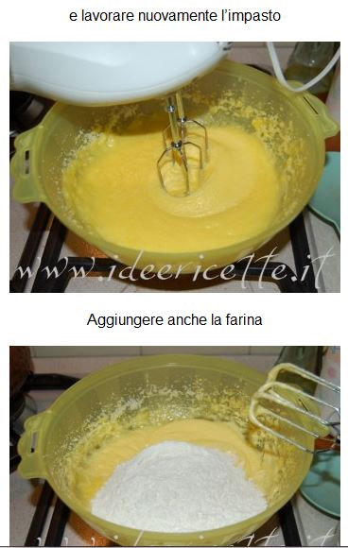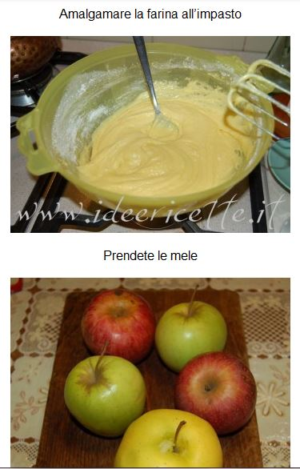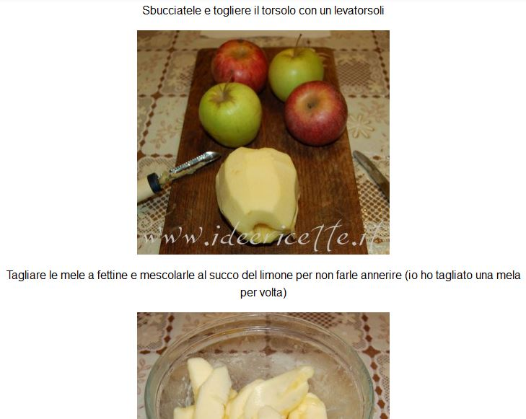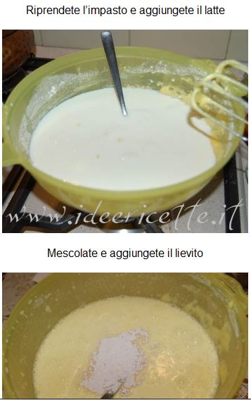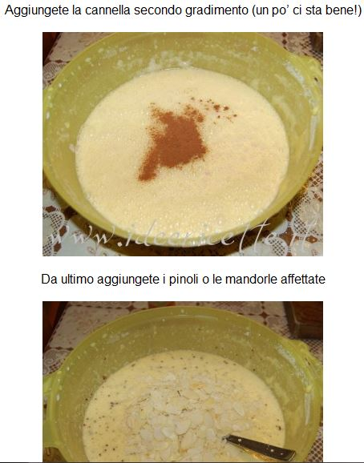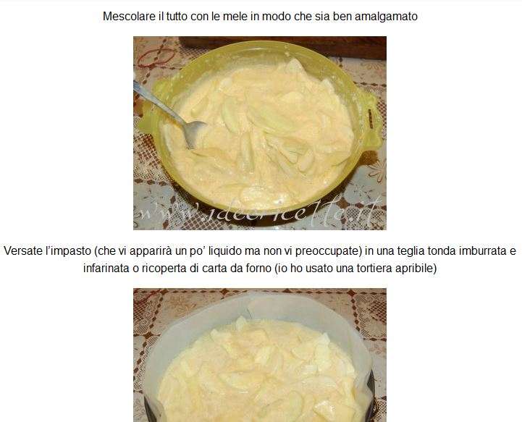N